インフォームド・コンセントに関する注意
インフォームド・コンセント（以下，IC）を受ける手続き等には，「文書IC」，「口頭IC＋記録作成」，「オプトアウト（拒否機会を設けた情報公開）」及びその他の手続があります。「人を対象とする医学系研究に関する倫理指針」にて規定されたICの概略を説明します。文書ICの説明文書は別紙にありますので，ご利用下さい。詳細については，人を対象とする医学系研究に関する倫理指針ガイダンスp.84-95を確認して下さい。

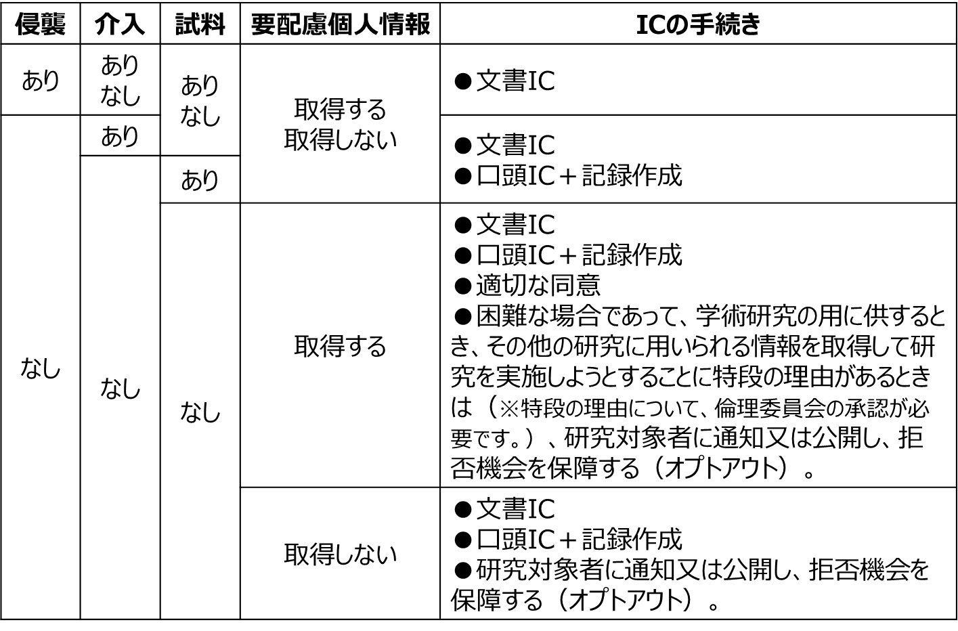

※オプトアウトの方法では、同意を取得したことにはなりません。
学会発表や論文公表の際，「研究対象者から同意を得た」とは記載できません，ご注意ください。
「同意を得た」と記載する必要がある場合は，文書ＩＣ，口頭ＩＣの手順で実施してください。

※特定の個人を識別することができない既存試料・情報を提供する場合は、この限りではありません。

